《高等学校博士学科点专项科研基金申请书》
使用手册
管理咨询：教育部科技发展中心基金处 010-62514684
技术支持：中南大学网络评审系统工程研究所 0731-82539926
电子邮箱：lionsdata@163.com

一、设置系统环境
1、操作系统：WINDOWS2000（简体中文版）以上;
2、Office文字处理软件：Word 2000(简体中文版)以上;
3、Word宏的安全性设为"中"，设置方法如下：
【Word菜单】->【工具】->【宏】->【安全性】->【安全级】->【中】
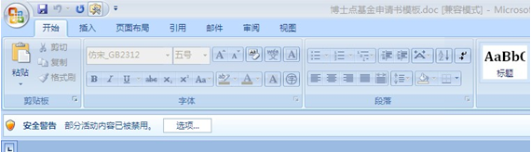
4.Office2007宏的安全性设置详见如下

鼠标单击“安全警告”右边的“选项”按钮，在弹出的“安全警告对话框”中选中单选按钮“启用此内容”，点确定。
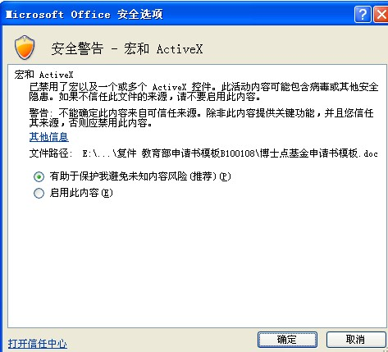

确定之后，在word菜单栏中新出现了一个“加载项”，鼠标单击。在工具栏出现以下选项，单击“填写申请书”，对“申请书”进行填写。
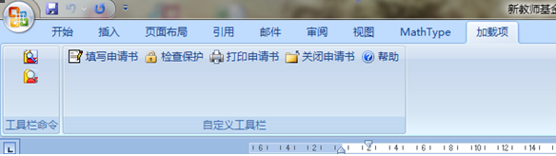

二、安装申请书模版
下载并解压“博士点基金申请书”到文件夹下，并确认“base.nes”、“dmm.dll”文件与“***申请书.doc”文件在同一文件夹下。

三、使用方法

1、专用工具条
打开相应基金的“***申请书.doc”，首先将出现如图1所示的宏启用提示界面，请选择【启用宏】，接着在WORD中将出现如图2所示的专用工具条。
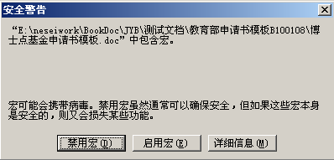
图1 宏的启用

请注意：如果没显示如图1的所示宏启用提示界面，请根据说明书中设置系统环境要求中的方法进行设置。如果没有出现如图2所示的专用工具条，请关闭WORD，重新打开“***申请书.doc”，按前述要求直到出现图2所示的工具条。
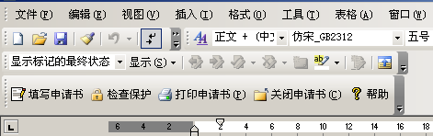

图2 专用工具条

2、申请书填写栏目与编辑
点击【填写申请书】按钮,填写申请书，会弹出如图3所示的界面，其中红色椭圆区域为所需填写的各个表格，在word模板中与相应的表格对应。点击【编辑】按钮后将出现图4所示的界面，其中编辑按钮变为【取消】，同时保存按钮被激活。
请注意: 只有在点击编辑后才能开始相应项目的填写，如果不点击【编辑】按钮,则数据不能输入!只能查看并选中拷贝出来。
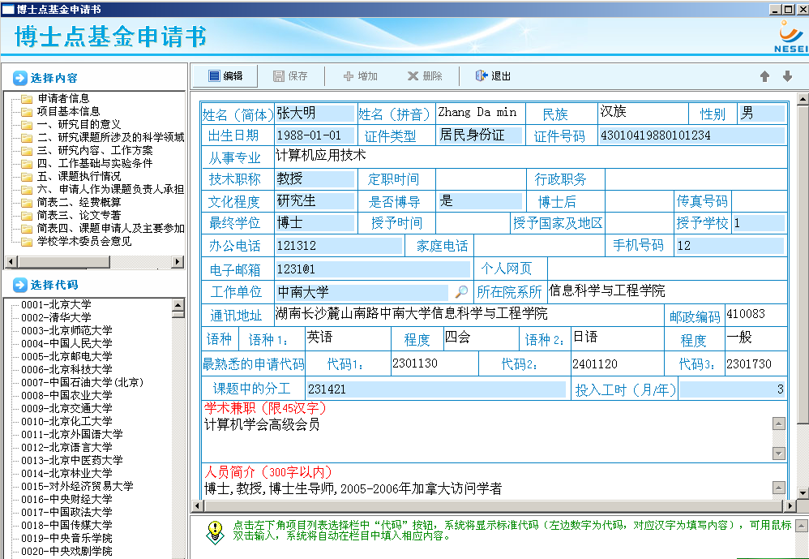
图3 申请书填写栏目

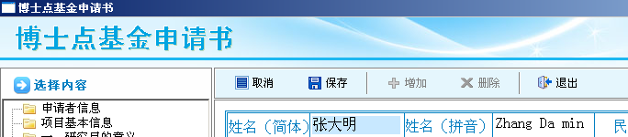
图4 申请书填写状态栏

3．代码选择
对于某些项目的填写，会在下面给出相应的提示信息，同时有些项目的填写是通过双击左边的代码进行填写，如工作单位的填写（图5,图6）。如觉得选择错误，可重新选择便能替换原有的值。
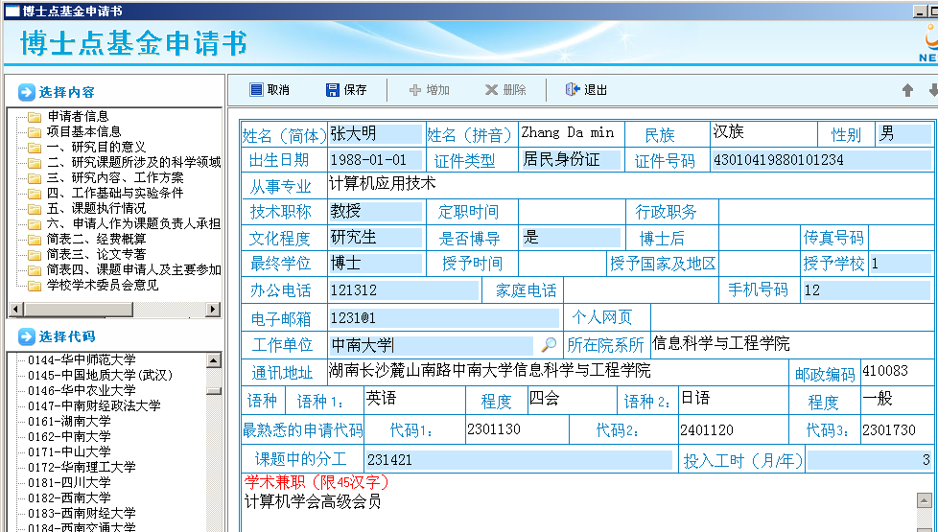
如果需要删除选定的内容，可按回格（退）键（Backspace）2次。
图5 代码选择

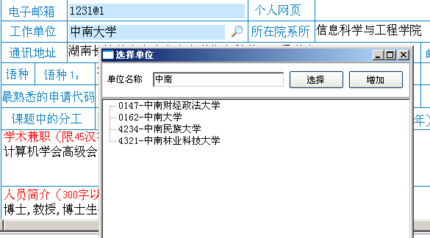
图6 单位匹配输入与增加

所有根据代码填写的项目如工作单位、民族、性别、学历等等都可以直接输入相对应的代码，系统会自动匹配对应的名称，如在工作单位输入0162，系统则自动显示“中南大学”，在技术职称中输入11则自动显示“教授”,依此类推。由于工作单位较多，系统设立了模糊匹配功能，即点击如图5中的工作单位右边的小放大镜图标，会自动弹出如图6的界面，输入您自己记得的任何数字（包含在代码中）或汉字（包含在名称中），系统将自动显示对应的工作单位名称，点击即可输入到申请书中。如果工作单位在列表中不存在，请在图6中位置选择增加。项目成员中的工作单位如有不存在列表中，也需要重复增加，如果不存在工作单位的学校项目较多，请联系基金处修改工作单位列表基础数据。

4．保存或放弃当次填写
填写完一个栏目后需点击【保存】按钮进行保存。保存时，系统会根据填写规则对数据进行正确性检查，对于必须填写的栏目（显示为蓝底色）如果没有填写或填写不正确，系统进行相应提示，用户可根据提示进行补充修改，也可以选择【取消】，放弃保存。

5．对于论文论著、科研项目及主要参与人员的填写
如图7上所示，点击【编辑】，在功能区域中会出现【增加】与【删除】两个按钮（如图7下），可直接填写相应的记录，然后点击【增加】按钮依次增加相应的记录。在编辑状态下，可以【删除】选中的记录，也可以通过右边的蓝色箭头调整顺序或排名。
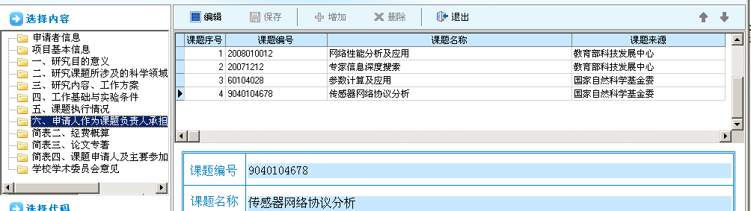
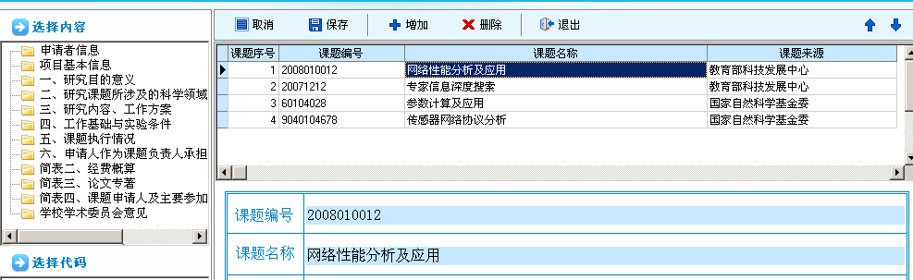
图7 多条记录填写方式

6、文档检查保护
申请书填写完毕，点击专用工具条中的【检查保护】按钮，对所填申请书进行完整性检查，如有遗漏项或不满足要求的，按提示内容（如图8）进行补充修改，再次进行【检查保护】。
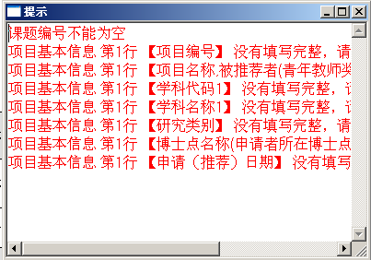
图8 检查保护提示

如果检查成功，系统会提示设置保护密码,如图9。
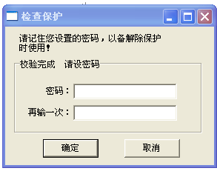
图9设置保护密码

密码设置成功后,申请书会生成版本号与条形码,如图10。
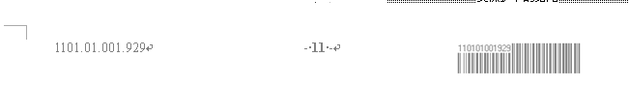
图10 版本号与条形码

同时出现如图11(a)所示的提示信息,点击【确定】后,即可在模板文档所在的文件夹中生成上报数据文件（文件名形式为：2011XXXXXXXXXX.dat,“2011XXXXXXXXXX”为课题编号）,如图11(b)中的文件名及所在目录。

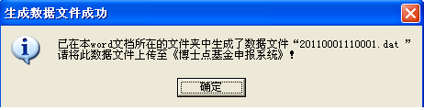
(a)生成数据文件成功提示
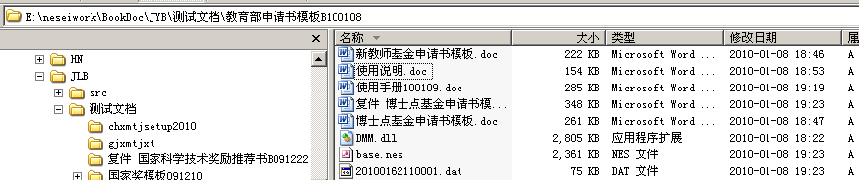

(b) 数据文件名及所在目录

图10 生成上报数据文件

7、申请书打印
点击专用工具条中的【打印申请书】按钮,即可打印申请书。
请特别注意：为保持上传的电子稿版本与要打印提交的纸质版本的一致性，在解除保护状态（可修改）打印时没有版本号与条形码，不能作为正式提交的版本。文档无论修改与否，每检查保护一次文档，其版本号一定会变化，条形码也相应地变化了，因此打印的纸质稿与上传的电子稿必须是同一次检查保护的版本，否则会导致形式审查不合格。

8、申请书修改
（1）未经过检查保护的申请书可直接进行修改。
（2）经检查保护后的申请书，需点击【解除保护】（图12）按钮，输入正确的密码后进行修改，修改完毕后须再次进行检查，并生成新的上报数据文件。
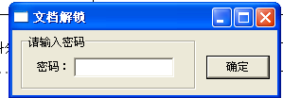
图12 解除保护

9.上传申请书数据文件
请用申报单位提供的申报指标（课题编号和校验码），登录“教育部科技发展中心博士点基金申报系统(简称：博士点基金申报系统)”(http://211.68.23.117/xmsb) 上传数据文件。

10.关于附件材料的上传
申请书中所规定的附件材料不在本系统中填写，按要求通过网络申报系统上传。

